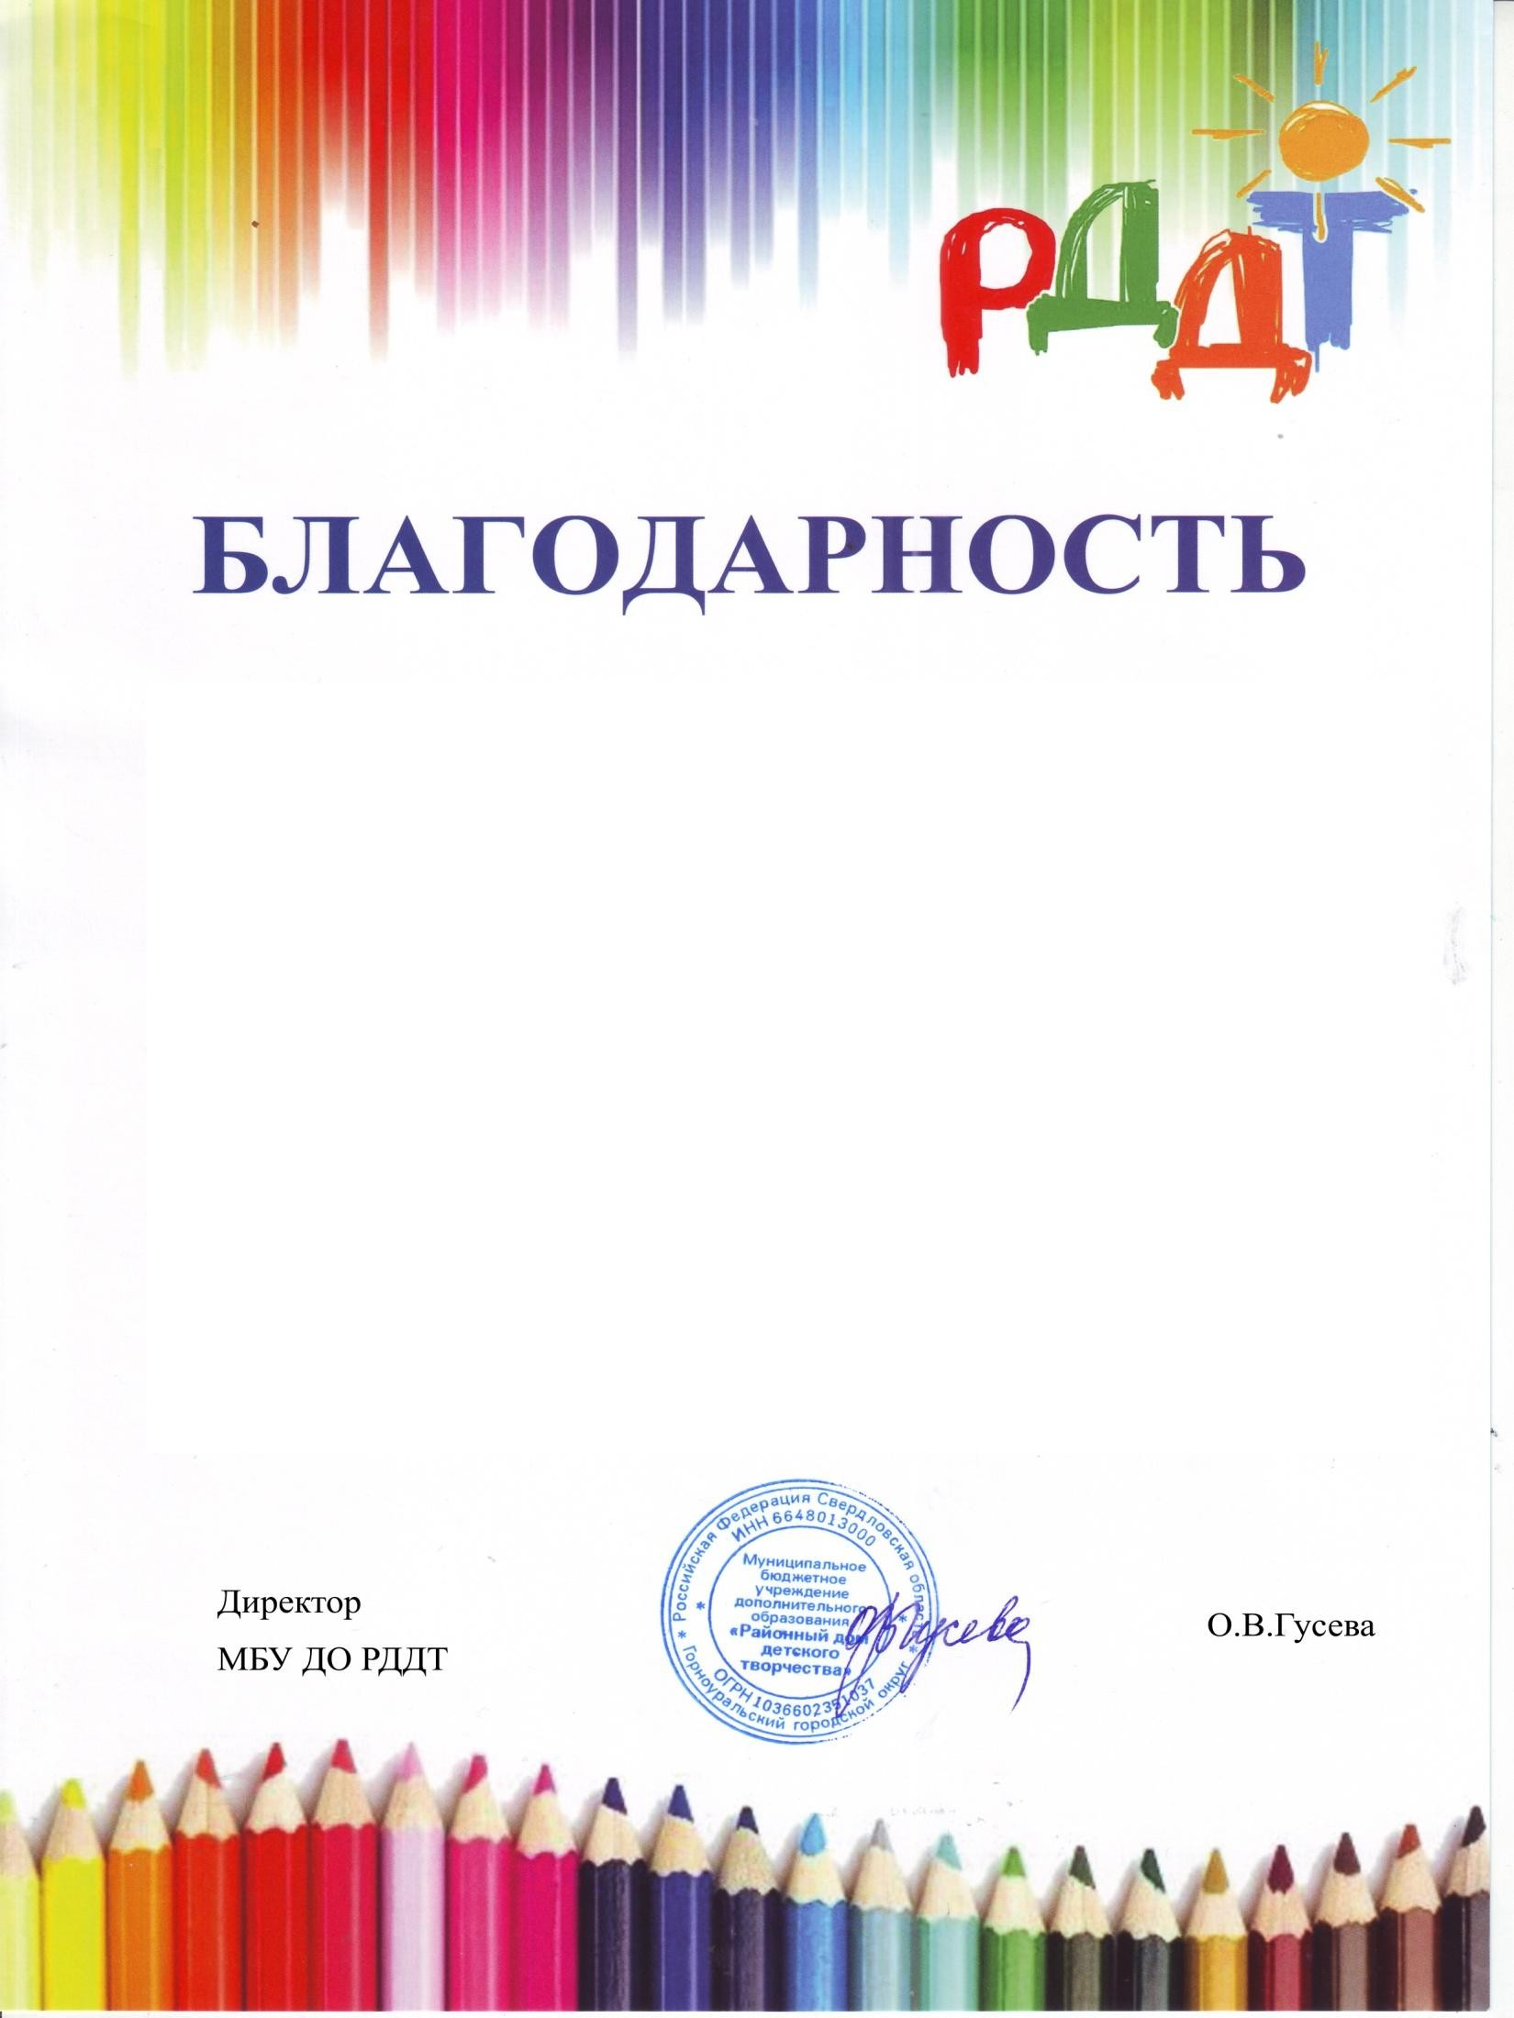

вручается
Колпаковой Диане

за участие в муниципальном конкурсе
посвященного Дню пожилого человека
«Бабушка рядышком с дедушкой» Горноуральского городского округа 2023-2024 учебный год

